Santiago Vargas y Juan Cuellar

|  |  |  |
| --- | --- | --- |
|  | *Máquina 1* | *Máquina 2* |
| **Procesadores** | AMD Ryzen 5 3600 6-Core Processor - 3.60 GHz | Intel ® Core(™)i7-9750H CPU@2.60GHz 2.59GHz |
| **Memoria RAM(GB)** | 16 GB | 8 GB |
| **Sistema Operativo** | Windows 10 Pro-64 bits | Windows 10 Pro-64 bits |

**Datos y graficas Máquina 1**

|  |  |  |  |
| --- | --- | --- | --- |
| **Tamaño de la muestra (Array_List)** | **Insertion Sort (ms)** | **Selection Sort (ms)** | **Shell Sort (ms)** |
| 1000 | 515.62 | 609.37 | 31.25 |
| 2000 | 1984.37 | 2406.25 | 62.5 |
| 4000 | 8156.25 | 9734.37 | 156.25 |
| 8000 | 32921.87 | 39656.25 | 359.375 |
| 1600 | 135640.62 | 156437.5 | 781.25 |
| 32000 | 575093.75 | 732265.62 | 1890.62 |
| 64000 | Tiempo excedido | Tiempo excedido | 4515.62 |
| 128000 | Tiempo excedido | Tiempo excedido | 10609.37 |
| 256000 | Tiempo excedido | Tiempo excedido | 27187.5 |
| 512000 | Muestra excede el tamaño de los datos | Muestra excede el tamaño de los datos | Muestra excede el tamaño de los datos |

|  |  |  |  |
| --- | --- | --- | --- |
| **Tamaño de la muestra (Linked_List)** | **Insertion Sort (ms)** | **Selection Sort (ms)** | **Shell Sort (ms)** |
| 1000 | 30859.37 | 27843.75 | 1531.25 |
| 2000 | 251125.0 | 265593.75 | 8078.12 |
| 4000 | Tiempo excedido | Tiempo excedido | 33031.25 |
| 8000 | Tiempo excedido | Tiempo excedido | 183953.12 |
| 1600 | Tiempo excedido | Tiempo excedido | 859375.0 |
| 32000 | Tiempo excedido | Tiempo excedido | Tiempo excedido |
| 64000 | Tiempo excedido | Tiempo excedido | Tiempo excedido |
| 128000 | Tiempo excedido | Tiempo excedido | Tiempo excedido |
| 256000 | Tiempo excedido | Tiempo excedido | Tiempo excedido |
| 512000 | Muestra excede el tamaño de los datos | Muestra excede el tamaño de los datos | Muestra excede el tamaño de los datos |

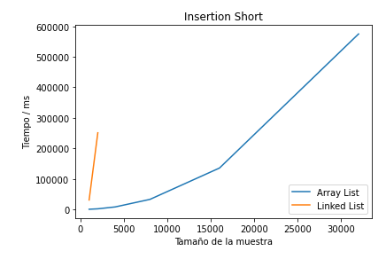

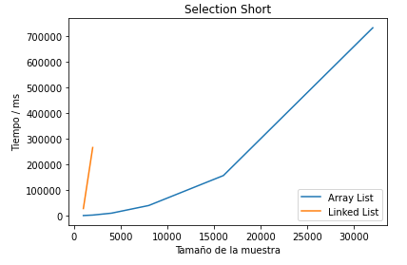

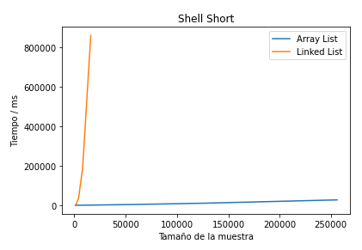

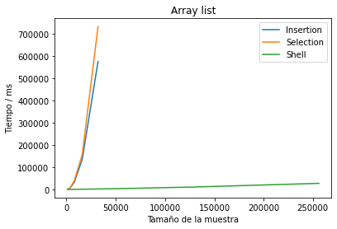

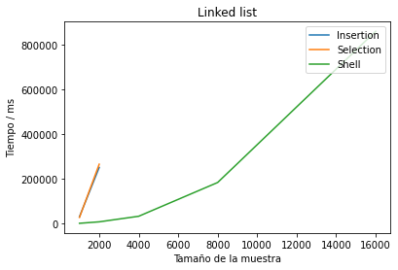

|  |  |  |
| --- | --- | --- |
| **Algoritmo** | **Array List** | **Linked List** |
| Insertion Sort | Mas eficiente |  |
| Selection Sort | Mas eficiente |  |
| Shell Sort | Mas eficiente |  |

La mejor estructura de datos para este caso es Array List

**Datos y gráficas maquina 2**

|  |  |  |  |
| --- | --- | --- | --- |
| **Tamaño de la muestra (Array_List)** | **Insertion Sort (ms)** | **Selection Sort (ms)** | **Shell Sort (ms)** |
| 1000 | 578.12 | 687.5 | 31.25 |
| 2000 | 2328.12 | 2671.87 | 78.12 |
| 4000 | 9593.75 | 10734.37 | 171.87 |
| 8000 | 37968.75 | 44015.62 | 421.87 |
| 16000 | 160703.12 | 181640.62 | 906.25 |
| 32000 | 653781.25 | 761921.87 | 2140.62 |
| 64000 | Tiempo excedido | Tiempo excedido | 5281.25 |
| 128000 | Tiempo excedido | Tiempo excedido | 12437.5 |
| 256000 | Tiempo excedido | Tiempo excedido | 31781.25 |
| 512000 | Muestra excede el tamaño de los datos | Muestra excede el tamaño de los datos | Muestra excede el tamaño de los datos |

|  |  |  |  |
| --- | --- | --- | --- |
| **Tamaño de la muestra (Linked_List)** | **Insertion Sort (ms)** | **Selection Sort (ms)** | **Shell Sort (ms)** |
| 1000 | 35796.87 | 33140.62 | 1734.37 |
| 2000 | 292937.5 | 258156.25 | 8140.62 |
| 4000 | Tiempo excedido | Tiempo excedido | 38343.75 |
| 8000 | Tiempo excedido | Tiempo excedido | 192765.62 |
| 16000 | Tiempo excedido | Tiempo excedido | Tiempo excedido |
| 32000 | Tiempo excedido | Tiempo excedido | Tiempo excedido |
| 64000 | Tiempo excedido | Tiempo excedido | Tiempo excedido |
| 128000 | Tiempo excedido | Tiempo excedido | Tiempo excedido |
| 256000 | Tiempo excedido | Tiempo excedido | Tiempo excedido |
| 512000 | Muestra excede el tamaño de los datos | Muestra excede el tamaño de los datos | Muestra excede el tamaño de los datos |

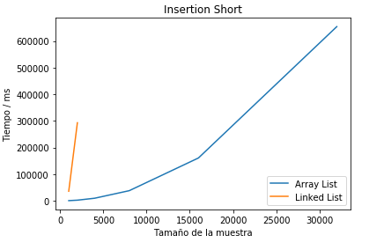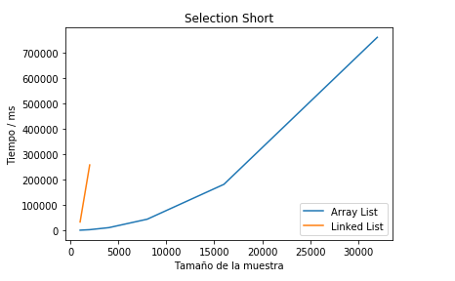

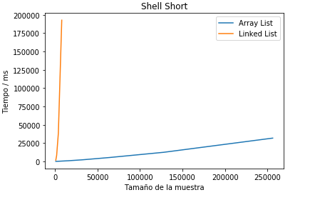

* 1. 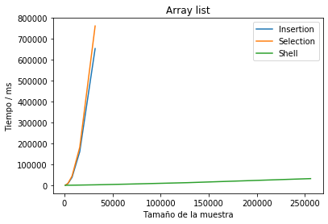

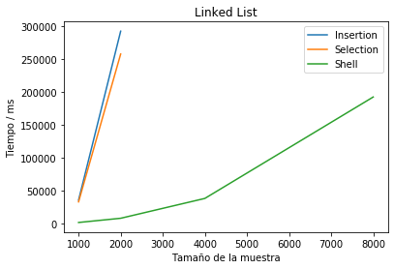

|  |  |  |
| --- | --- | --- |
| **Algoritmo** | **Array List** | **Linked List** |
| Insertion Sort | Mas eficiente |  |
| Selection Sort | Mas eficiente |  |
| Shell Sort | Mas eficiente |  |

La mejor estructura de datos para este caso es Array List

**Solución de preguntas**

Array List  
Las gráficas de Selection e Insertion muestran un crecimiento que se puede asemejar a un crecimiento exponencial cuadrático, al hacer una regresión cuadrática nos da un R de 0.999979 lo cual indica que está muy cercano y coincide con el valor teórico de estos dos ordenamientos puesto que es de la forma O(N^2), mientras que Shell sort se ve un poco más lineal y al hacer la regresión el R nos da 0.986 lo que indica que es cercano pero no muy exacto, esto se debe a que el valor teórico es de O(N^3/2), lo cual no es completamente lineal pero se asemeja.

Linked List

Acá ocurrió un problema y es que la mayoría de las tomas de datos dieron tiempo excedido, esto significa que pasaron el límite de los 720000 ms (12 minutos), por lo que quedaron muy pocos datos para poder realizar un análisis, sin embargo, es evidente que el tiempo es mucho mayor con respecto a los tiempos de array list.

* 1. ¿Existe alguna diferencia entre los resultados obtenidos al ejecutar las pruebas en diferentes máquinas?
  2. Existen pequeñas diferencias en los tiempos de ejecución, puesto que la maquina 1 tiene tiempos menores. Sin embargo, esta diferencia es pequeña lo que genera que la forma de las gráficas sea prácticamente igual.
  3. De existir diferencias, ¿A qué creen ustedes que se deben dichas diferencias?
  4. Creemos que esto se debe a que la maquina 1 tiene el doble de memoria RAM que la maquina 2 y además que el procesador de la maquina 1 tiene más velocidad de procesamiento que la maquina 2, por estos dos factores se generan estas diferencias.